Аналитический отчет по проекту «Лыжники трех поколений»

- Описание деятельности по проекту
Клуб «Эдельвейс» участвует во множестве мероприятий, связанных с развитием и популяризацией горнолыжного спорта в п. Эгвекинот. Для организации безопасного катания, как для детей, так и для взрослых, была приобретена техника, являющаяся на данный момент основным и единственным инструментом качественной подготовки трасс. Осенью 2019 года клуб «Эдельвейс» начал деятельность по приведению техники (ратрак O’HARA SRH-270) в надлежащее состояние. Ратрак был закуплен в подержанном состоянии, износ критически важных деталей мог повлечь необратимую поломку во время подготовки трасс. В частности, в критическом состоянии находились гусеницы (резина) и торсионные валы.
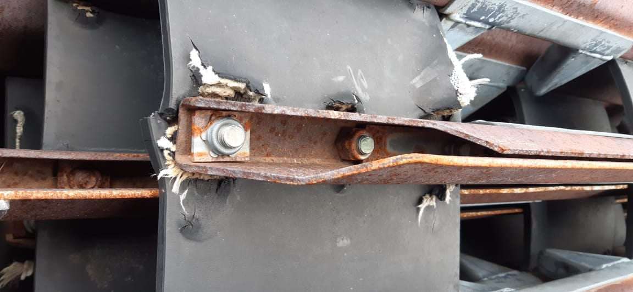
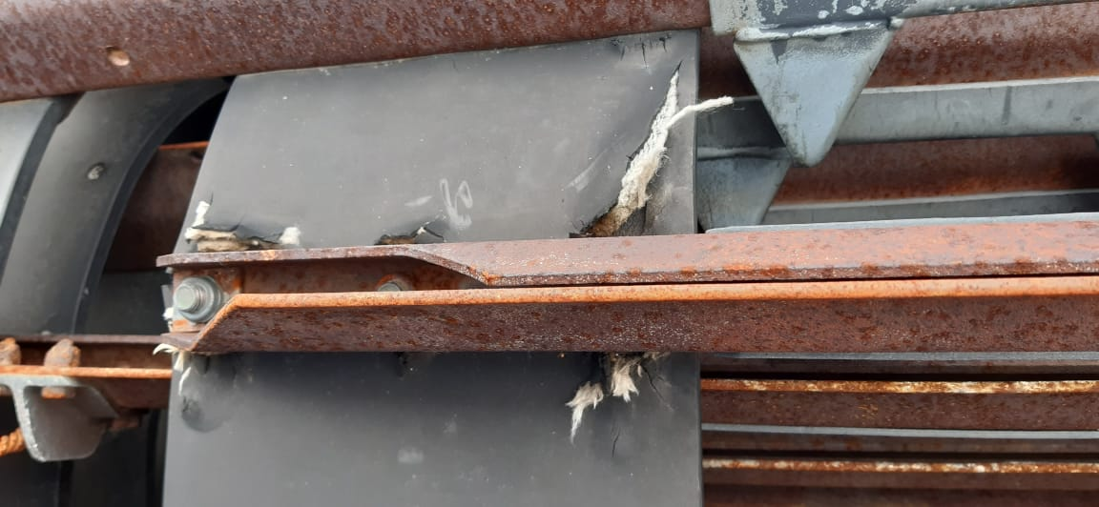

Выход из строя этих элементов во время работы не позволил бы подготавливать трассы для тренировочных занятий и спортивных соревнований, а также было бы невозможно спустить тяжелую технику с гор обратно вниз самостоятельно (что привело бы к более значительным тратам).
В рамках проекта были закуплены гусеницы и торсионные валы, проведена их замена, выполнялась подготовка трасс, для проведения тренировочных занятий и соревнований по горным лыжам.

- Обзор мероприятий
Мероприятие | Заявленная дата окончания | Фактическая дата окончания | Результат | Комментарий
Приобретение гусениц и торсионных валов для ратрака O'HARA SRH-270 | 01.12.2019 | 22.06.2020 | Гусеницы и торсионные валы приобретены | В срок закуплены только гусеницы, торсионные валы приобретены позже, в связи с задержкой поступления финансовых средств
Доставка гусениц и торсионных валов в п. Эгвекинот | 13.12.2019 | 22.07.2020 | Все запчасти доставлены и перевезены на горнолыжную базу п. Эгвекинот | В срок доставлены только гусеницы, торсионные валы были доставлены позже в связи с задержкой поступления финансовых средств
Демонтаж устаревших деталей, и монтаж новых | 15.12.2019 | 22.07.2020 | Произведена замена изношенных деталей снегоуплотнительной машины. | В срок доставлены только гусеницы, торсионные валы были доставлены позже в связи с задержкой поступления финансовых средств. Ратрак эксплуатировался с замененными гусеницами.
Закупка расходных материалов и их использование: болты М12, длина 65 в кол-ве не более 720шт., масло не более 200л., топливо не более 200л. | 30.09.2020 | 22.07.2020 | Успешно проведена замена деталей ратрака O'HARA SRH-270
Калибровка и предпусковые работы после замены деталей | 15.12.2019 | 15.12.2019 | Ратрак готов к эксплуатации. | Ратрак эксплуатировался с замененными гусеницами. Условно готов к работе.
Техническое обслуживание ратрака, сопутствующий мелкий ремонт, замена масла, калибровка гусениц | 30.04.2020 | 30.04.2020 | Поддержание надлежащего состояния на весь период эксплуатации.
Подготовка имеющихся склонов к эксплуатации: тренировкам, проведению соревнований, туристическому катанию | 30.04.2020 | 30.04.2020 | Имеющиеся склоны приведены в безопасное и комфортное для катания состояние.
Организация новых трасс для туристов за территорией поселка Эгвекинот. | 30.04.2020 | 30.04.2020 | За территорией поселка организованы две безопасные и комфортные трассы для туристов.
Список запланированных спортивно-массовых мероприятий на сезон 2020: 8, 9 февраля - «Открытие горнолыжного сезона» 22,23 февраля - соревнования по горнолыжному спорту и сноуборду, посвящённые Дню защитника Отечества 7,8 марта - соревнования по горнолыжному спорту, посвящённые Международному женскому дню 4 апреля - Всероссийский этап соревнований «Лыжня России – 2020» 17 – 19 апреля - оказание помощи в проведении Окружных соревнований по горным лыжам | 30.04.2020 | 16.03.2020 | Мероприятия проведены частично, в связи с распространением коронавирусной инфекции.

- Основные результаты
Количество человек, которым оказаны услуги в сфере физической культуры и спорта: 130.
Количество добровольцев, принявших участие в проекте: 5.

- Электронные ссылки
- http://cdo.edusite.ru/p3aa1.html
- http://cdo.edusite.ru/p70aa1.html
- http://cdo.edusite.ru/p6aa1.html

- Фотографии материальных объектов, восстановленных с использованием гранта в отчетном периоде:
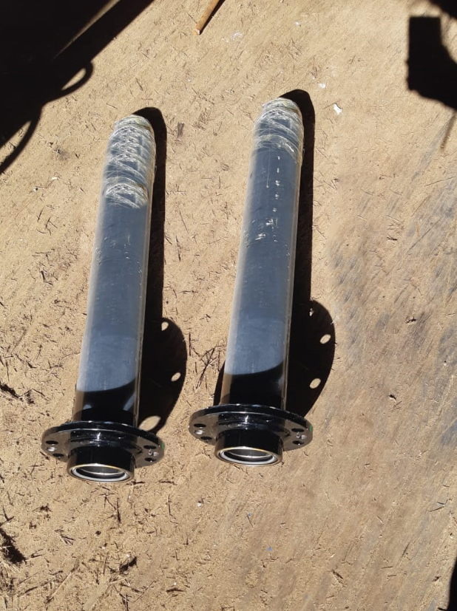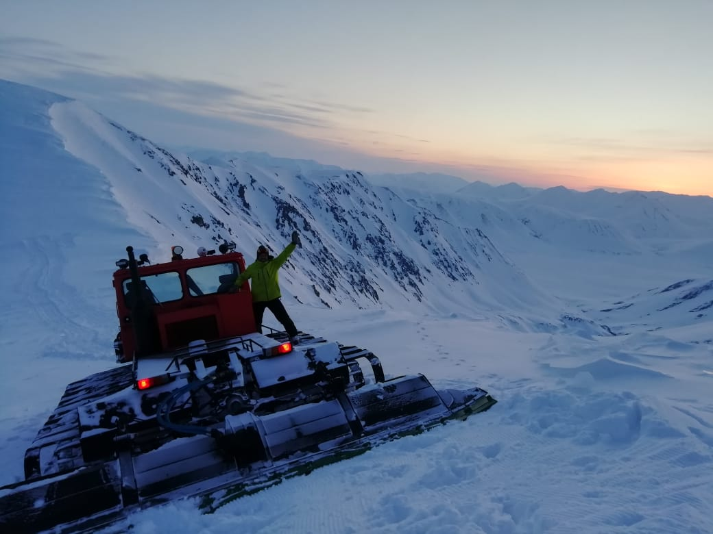

- Информация о собственном вкладе организации (Софинансирование)
ИРМОО «Спортивно-туристический клуб Эдельвейс» не вкладывал в софинансирование собственные финансовые средства. Замена торсионных валов проводилась силами волонтеров СТК Эдельвейс.

- Оценка результатов реализации проекта
Количественные и качественные результаты достигнуты, однако были занижены, из-за широкого распространения коронавирусной инфекции и введенных в связи с этим ограничений.
- Наличие и характер незапланированных результатов
К сожалению, клуб Эдельвейс принял участие в меньшем количестве мероприятий в этом году, чем планировалось. Так же, к незапланированным результатам относятся сроки замены торсионных валов. Однако своевременная замена гусениц позволила подготовить трассы для соревнований. Факторами появления незапланированных результатов реализации проекта являлись распространившаяся эпидемия COVID-19 и задержка в поступлении денежных средств от гранта на счет.
- Недостатки
Недостатков нет, несмотря на распространение эпидемии COVID-19 детали доставлены к месту назначения.

- Общие выводы
Наличие тяжелой техники на вооружении горнолыжной базы небольшого поселка Эгвекинот позволило провести мероприятия, выходящие за рамки указанных сроков. Так, 24 апреля 2020 года горнолыжники приняли участие во всероссийской акции «Георгиевская ленточка» (https://www.instagram.com/p/B_d72U3Dfon/), трасса для которой была подготовлена отремонтированной снегоуплотнительной машиной. Позднее была подготовлена часть склона к возложению венков к памятнику, погибших летчиков, в 75-летие дня Победы в Великой Отечественной войне. Мероприятия проведены только частично, однако даже это не помешало СТК «Эдельвейс» привлечь к себе планируемое количество единомышленников.

Руководитель ИРМОО
«СТК Эдельвейс» Ю.Н. Колесникова

